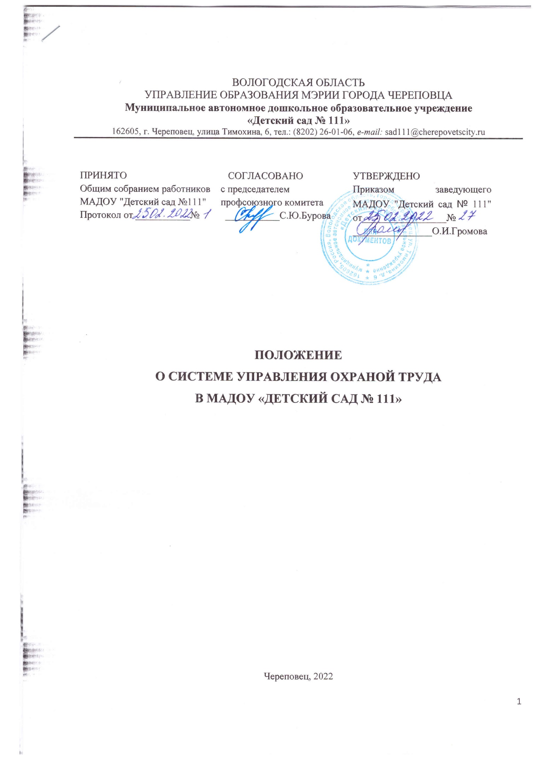

1.Общие положения
  - Положение о системе управления охраной труда (далее - Положение) разработано в целях определения порядка функционирования системы управления охраной труда (далее - СУОТ) в организации, в разработке мер, направленных на создание безопасных условий труда, предотвращение производственного травматизма и профессиональной заболеваемости.
  - Положение разработано в соответствии с Приказом Министерства труда и социальной защиты РФ от 29.10.2021 № 776н "Об утверждении Примерного положения о системе управления охраной труда", разделом X "Охрана труда" ТК РФ (с изм.от 02.07.2021).
  - СУОТ представляет собой единый комплекс, состоящий из следующих элементов:
- организационной структуры управления, предусматривающей обязанности и ответственность в области охраны труда на всех уровнях управления;
- мероприятий, направленных на функционирование СУОТ, включая контроль за эффективностью работы в области охраны труда;
- документированной информации (локальных нормативных актов, организационно-распорядительных документов, журналов, актов и пр.).
  - СУОТ разрабатывается в целях исключения и (или) минимизации профессиональных рисков в области охраны труда и управление указанными рисками (выявления опасностей, оценки уровней и снижения уровней профессиональных рисков), находящихся под управлением руководителя организации, с учетом потребностей и ожиданий работников организации, а также других заинтересованных сторон.
  - Положение регламентирует работу руководителей и специалистов Учреждения по анализу и выявлению опасных и вредных факторов, разработке и внедрению мероприятий по их устранению, осуществлению контроля за исполнением персоналом требований инструкций по охране труда, а также личную ответственность руководителей и специалистов за обеспечение безопасного труда подчиненного персонала и безопасного пребывания детей в Учреждении.
  - Положение распространяется на всех работников, работающих у работодателя в соответствии с трудовым законодательством Российской Федерации.
- Разработка и внедрение СУОТ
    - 2.1. Политика в области охраны труда учитывает специфику деятельности МАДОУ «Детский сад № 111», особенности организации работы в нем, а также профессиональные риски.
    - 2.2. Политика в области охраны труда:
а) направлена на сохранение жизни и здоровья работников в процессе их трудовой деятельности;
б) направлена на обеспечение безопасных условий труда, управление рисками производственного травматизма и профессиональной заболеваемости;
в) соответствует специфике экономической деятельности и организации работ у работодателя, особенностям профессиональных рисков и возможностям управления охраной труда;
г) отражает цели в области охраны труда;
д) включает обязательства работодателя по устранению опасностей и снижению уровней профессиональных рисков на рабочих местах;
е) включает обязательство работодателя совершенствовать СУОТ;
ж) учитывает мнение выборного органа первичной профсоюзной организации или иного уполномоченного работниками органа (при наличии).
2.3. МАДОУ «Детский сад № 111», гарантирует выполнение государственных нормативных требований охраны труда и добровольно принятых обязательств в этой области.
2.4. В начале каждого года политика МАДОУ «Детский сад № 111» в области охраны труда оценивается на соответствие стратегическим задачам в данной области. При необходимости политика пересматривается исходя из результатов оценки функционирования СУОТ, приведенных в ежегодном отчете.
2.5.Возложение обязанностей на работников и наделение их полномочиями осуществляются в соответствии с базовыми подходами, которые установлены Положением о СУОТ относительно распределения зон ответственности в рамках СУОТ.
2.6. Информация об ответственных лицах, их полномочиях и зоне ответственности в рамках СУОТ утверждается заведующим. С данной информацией должны быть ознакомлены работники всех уровней управления учреждением.
2.7. Заведующий является ответственным за функционирование СУОТ, полное соблюдение требований охраны труда в учреждении, а также реализацию мер по улучшению условий труда работников.
2.8. Обязанности в рамках функционирования СУОТ, распределяемые по уровням управления, закрепляются в должностной инструкции ответственного работника соответствующего уровня управления.
2.9. Обязанности в рамках функционирования СУОТ распределяются исходя из следующего разделения зон ответственности:
1) руководитель (заведующий) - обеспечение создания безопасных условий и охраны труда, выполнения мер, установленных ст. 214 ТК РФ;
2) заместитель заведующего по АХР, старший воспитатель - организация работ по охране труда; обеспечение функционирования СУОТ:
- организация подготовки по охране труда;
- участие в управлении профессиональными рисками;
- обеспечение участия работников в мероприятиях по разработке и внедрению мер, направленных на улучшение условий и охраны труда;
- участие в организации и осуществлении контроля за состоянием условий и охраны труда в структурном подразделении;
- информирование работодателя о несчастных случаях, произошедших в МАДОУ «Детский сад № 111»;
- обеспечение исполнения указаний и предписаний органов государственной власти, а также рекомендаций специалиста по охране труда;
- приостановление работ в структурном подразделении в случаях, установленных требованиями охраны труда;
- обеспечение размещения в общедоступных местах структурного подразделения документов и информации, содержащих требования охраны труда, для ознакомления с ними работников структурного подразделения и иных лиц;
- принятие мер по вызову скорой медицинской помощи и организации доставки пострадавших в медицинскую организацию при авариях и несчастных случаях, произошедших в структурном подразделении;
- участие в рассмотрении обстоятельств и причин, приведших к возникновению микроповреждений (микротравм) работника, организация мероприятия по устранению причин, приведших к возникновению микроповреждений (микротравм).
3) ответственное лицо по охране труда:
- координация всех направлений функционирования СУОТ;
- разработка перечня актуальных нормативных правовых актов, в том числе локальных, содержащих требования охраны труда. Перечень утверждает директор;
- обеспечение доступа работников к актуальным нормативным правовым актам, методической документации в области охраны труда;
- контроль за соблюдением требований охраны труда;
- мониторинг состояния условий и охраны труда;
- разработка и организация мероприятий по улучшению условий и охраны труда, контроль их выполнения;
- участие в разработке и пересмотре локальных нормативных актов по охране труда;
- участие в управлении профессиональными рисками;
- участие в комиссии, образованной для расследования несчастного случая;
- рассматривает обстоятельства и причины, приведшие к возникновению микроповреждения (микротравмы), заполняет бланк справки и фиксирует в журнале учета микроповреждений (микротравм) работника;
4) иные работники:
- соблюдение требований охраны труда в рамках выполнения трудовых функций, в том числе требований инструкции по охране труда, правил внутреннего трудового распорядка и др.;
- информирование непосредственного руководителя о признаках неисправности технических средств и оборудования, установленных на рабочем месте;
- извещение непосредственного или вышестоящего руководителя о любой ситуации, угрожающей жизни и здоровью людей, о несчастном случае или ухудшении состояния своего здоровья;
- соблюдение порядка (инструкции) действий в случае возникновения аварии или иной ситуации, представляющей угрозу жизни и здоровью человека.

3. Планирование СУОТ
3.1. Планирование СУОТ осуществляется с учетом опасностей и уровней профессиональных рисков. Они выявляются (идентифицируются) и оцениваются с привлечением независимой организации, обладающей необходимой компетенцией. Выявление (идентификация) опасностей, угрожающих жизни и здоровью работников, и составление их перечня производятся с учетом рекомендаций по классификации, обнаружению, распознаванию и описанию опасностей.
3.2. В качестве опасностей, которые могут представлять угрозу здоровью работников в связи с их трудовой деятельностью в МАДОУ «Детский сад № 111», рассматриваются следующие:
1) психоэмоциональная перегрузка;
2) перенапряжение зрительного анализатора;
3) опасность падения предметов на человека;
4) опасность падения из – за потери равновесия, в том числе спотыкания, поскальзывания, при движении по скользким или мокрым поверхностям;
5) опасность поражения током вследствии контакта с токоведущими частями, которые находятся под напряжением из – за неисправного состояния;
6) воздействие пониженных температур;
7) опасность, связанная с отсутствием информации (схемы, разметка, знаки) о направлении путей эвакуации в случае возникновения ЧС;
8) опасность от соприкосновения с горячими поверхностями (ожоги).
3.3. В МАДОУ «Детский сад № 111» обеспечивается систематическое выявление опасностей и профессиональных рисков, регулярно проводится их анализ и дается им оценка.
3.4. При оценке уровня профессиональных рисков в отношении выявленных опасностей учитывается специфика деятельности МАДОУ «Детский сад № 111».
3.5. План мероприятий по охране труда составляется ежегодно с учетом перечня мероприятий, закрепленных в политике в области охраны труда. При составлении плана учитываются основные направления работы по охране труда.
3.6. План мероприятий утверждается руководителем (заведующим)
3.7. В плане мероприятий отражаются, в частности:
1) перечень (наименование) планируемых мероприятий;
2) ожидаемый результат каждого мероприятия;
3) срок реализации мероприятия;
4) лица, ответственные за его реализацию;
5) выделяемые ресурсы и источники финансирования мероприятий.
3.8. При планировании мероприятия учитываются изменения, касающиеся следующих аспектов:
1) нормативного регулирования, содержащего государственные нормативные требования охраны труда;
2) условий труда работников (по результатам специальной оценки условий труда и оценки профессиональных рисков (ОПР);
3) трудовых процессов, сопровождающихся изменением рабочих мест и производственной среды (оборудование, инструменты, материалы).
3.9. Мероприятия, направленные на сохранение жизни и здоровья работников, должны привести, в частности, к следующим результатам:
1) устойчивой положительной динамике улучшения условий и охраны труда;
2) отсутствию нарушений обязательных требований в области охраны труда;
3) достижению показателей улучшения условий труда.
3.10. При планировании достижения целей по охране труда определяются ресурсы, ответственные лица, сроки, способы и показатели оценки достижения этих целей, влияние результатов на трудовой процесс.
4. Обеспечение функционирования СУОТ
4.1. Планирование и реализация мероприятий по охране труда осуществляются в соответствии с государственными нормативными требованиями охраны труда. Учитывается передовой отечественный и зарубежный опыт работы по улучшению условий и охраны труда.
4.2. В целях обеспечения функционирования СУОТ в должностной инструкции работника соответствующего уровня управления охраной труда определяются необходимые компетенции, которые влияют или могут влиять на безопасность производственных процессов, а также требования к профессиональной компетентности в сфере охраны труда в зависимости от возлагаемых на него обязанностей в рамках СУОТ.
4.3. Работникам, которые влияют или могут влиять на безопасность производственных процессов, обеспечиваются:
- подготовка в области выявления опасностей при выполнении работ и реализации мер реагирования на них;
- непрерывная подготовка и повышение квалификации в области охраны труда.
4.4. Работники, прошедшие обучение и повышение квалификации в области охраны труда, включаются в реестр, утверждаемый заведующим.
4.5. В рамках СУОТ работники должны быть проинформированы:
- о политике и целях МАДОУ «Детский сад № 111» в области охраны труда;
- системе стимулирования за соблюдение государственных нормативных требований охраны труда;
- ответственности за нарушение этих требований;
- результатах расследования несчастных случаев на производстве и микротравм (микроповреждений);
- опасностях и рисках на рабочих местах, а также мерах управления, разработанных в их отношении.
4.6. Информирование работников об их трудовых правах, включая право на безопасные условия и охрану труда, обеспечивается с учетом Приказов Минтруда России от 17.12.2021 N 894, от 29.10.2021 N 773н. Конкретный формат информирования определяется при планировании мероприятия в рамках СУОТ.
5.Функционирование СУОТ
5.1. Основными процессами, обеспечивающими функционирование СУОТ в МАДОУ «Детский сад № 111», являются:
1) специальная оценка условий труда;
2) оценка профессиональных рисков;
3) проведение медицинских осмотров и освидетельствований работников;
4) обучение работников;
5) обеспечение работников средствами индивидуальной защиты;
6) обеспечение безопасности при эксплуатации зданий и сооружений;
7) обеспечение безопасности при эксплуатации оборудования;
8) обеспечение безопасности при осуществлении технологических процессов;
9) обеспечение безопасности при эксплуатации инструментов;
10) обеспечение безопасности при применении сырья и материалов;
11) обеспечение безопасности работников подрядных организаций;
12) санитарно-бытовое обеспечение работников;
13) соблюдение режима труда и отдыха работников в соответствии с трудовым законодательством и иными нормативными правовыми актами, содержащими нормы трудового права;
14) обеспечение социального страхования работников;
15) взаимодействие с государственными надзорными органами, органами исполнительной власти и профсоюзного контроля;
16) реагирование на аварийные ситуации;
17) реагирование на несчастные случаи;
18) реагирование на профессиональные заболевания.
5.2. По результатам специальной оценки условий труда и оценки профессиональных рисков с учетом специфики деятельности и штатного состава работников МАДОУ «Детский сад № 111» устанавливается следующий перечень процессов:
1) процессы, обеспечивающие допуск работников к самостоятельной работе (пп. 3 - 5 п. 5.1. данного раздела);
2) процессы, обеспечивающие безопасную производственную среду (пп. 6 - 11 п.5.1. данного раздела);
3) сопутствующие процессы (пп. 12 - 15 п. 5.1. данного раздела);
4) процессы реагирования (пп. 16 - 18 п. 5.1. данного раздела).
5.3. Порядок действий, обеспечивающих функционирование процессов и СУОТ в целом, устанавливается следующими основными процессами и процедурами:
1) планирование и выполнение мероприятий по охране труда;
2) контроль планирования и выполнения данных мероприятий, анализ по результатам контроля;
3) формирование корректирующих действий по совершенствованию функционирования СУОТ;
4) управление документами СУОТ;
5) информирование работников, взаимодействие с ними;
6) распределение обязанностей по обеспечению функционирования СУОТ.
5.4. В учреждении проводятся профилактические мероприятия по отработке действий работников при несчастном случае, аварии, риске их возникновения, а также по их устранению, расследованию причин возникновения.
5.5. Порядок реагирования на несчастные случаи и аварийные ситуации, их расследования и оформления документов определяется инструкцией, утвержденной директором.
6. Оценка результатов деятельности
6.1. Объектами контроля при функционировании СУОТ являются мероприятия, процессы и процедуры, подлежащие реализации в рамках СУОТ.
6.2.К основным видам контроля относятся:
1) контроль состояния рабочего места, оборудования, инструментов, сырья, материалов; контроль выполнения работ в рамках производственных и технологических процессов; выявление опасностей и определение уровня профессиональных рисков; контроль показателей реализации мероприятий, процессов и процедур;
2) контроль выполнения процессов, имеющих периодический характер (специальная оценка условий труда работников, обучение по охране труда, проведение медицинских осмотров);
3) учет и анализ несчастных случаев, профессиональных заболеваний;
4) учет изменений государственных нормативных требований охраны труда, соглашений по охране труда, изменения существующих или внедрения новых технологических процессов, оборудования;
5) регулярный контроль эффективности функционирования отдельных элементов СУОТ и системы в целом.
6.3. В рамках мероприятий по контролю может использоваться фото- и видеофиксация.
6.4. Виды и методы контроля применительно к конкретным процессам (процедурам) определяются в плане мероприятий. По результатам контроля составляется акт.
6.5. В МАДОУ «Детский сад № 111» составляется ежегодный отчет о функционировании СУОТ. В ежегодном отчете отражается оценка следующих показателей:
1) достижение целей в области охраны труда;
2) способность СУОТ обеспечивать выполнение обязанностей, отраженных в политике в области охраны труда;
3) эффективность действий на всех уровнях управления;
4) необходимость дальнейшего развития СУОТ, включая корректировку целей в области охраны труда, перераспределение обязанностей должностных лиц, перераспределение ресурсов;
5) необходимость своевременной подготовки работников, которых затронут решения об изменении СУОТ;
6) необходимость изменения критериев оценки эффективности СУОТ;
7) полнота идентификации опасностей и эффективность управления профессиональными рисками;
8) необходимость выработки корректирующих мер.
6.6. Показатели контроля функционирования СУОТ определяются, в частности, следующими данными:
1) абсолютными показателями (время на выполнение, стоимость, технические показатели и пр.);
2) относительными показателями (соотношение планируемых и фактических результатов, показатели в сравнении с другими процессами и пр.);
3) качественными показателями (актуальность и доступность исходных данных для реализации процессов СУОТ).
6.7. С учетом данных ежегодного отчета оценивается необходимость привлечения независимой специализированной организации, имеющей соответствующую компетенцию, для обеспечения внешнего контроля СУОТ.
7. Улучшение функционирования СУОТ
7.1. С учетом показателей ежегодного отчета о функционировании СУОТ в МАДОУ «Детский сад № 111», при необходимости реализуются корректирующие действия по ее совершенствованию.
7.2. Реализация корректирующих действий состоит из следующих этапов:
1) разработка;
2) формирование;
3) планирование;
4) внедрение;
5) контроль.
7.3. Действия на каждом этапе реализации, сроки их выполнения, ответственные лица утверждаются заведующим.
7.4. На этапах разработки и формирования корректирующих действий производится опрос работников относительно совершенствования СУОТ.
7.5.Работники проинформируются о результатах деятельности учреждения по постоянному улучшению СУОТ.

